金岳國小人權法治品德教育及正向管教宣導及研習活動成果報告
學校名稱：金岳國小
活動名稱：犯罪被害人保護宣導活動
辦理日期：101年11月13日（彈性）
舉辦地點：一忠教室
參加對象：一忠學生，9人
活動簡述說明：本活動向學生介紹犯罪被害人保護的相關網站，讓學生瞭解犯罪被害人保護的範圍、內容，聆聽歌曲，並告知學生保護專線。
介紹犯罪被害人保護網站  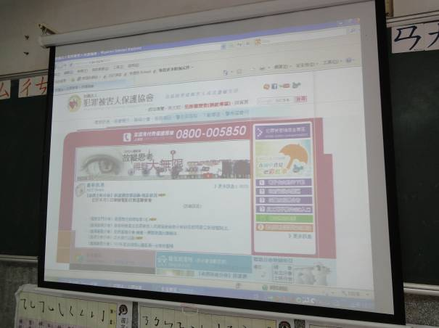 | 聆聽網站的宣導歌曲  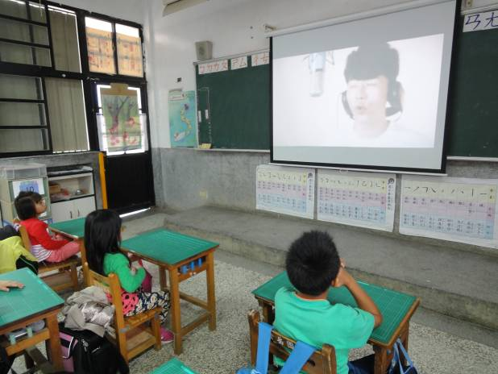
瞭解被保護的對象種類  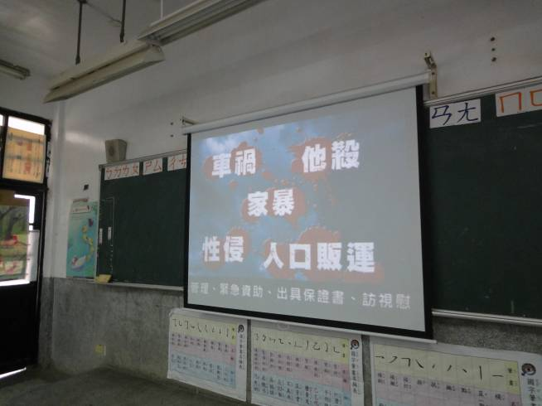 | 介紹保護專線  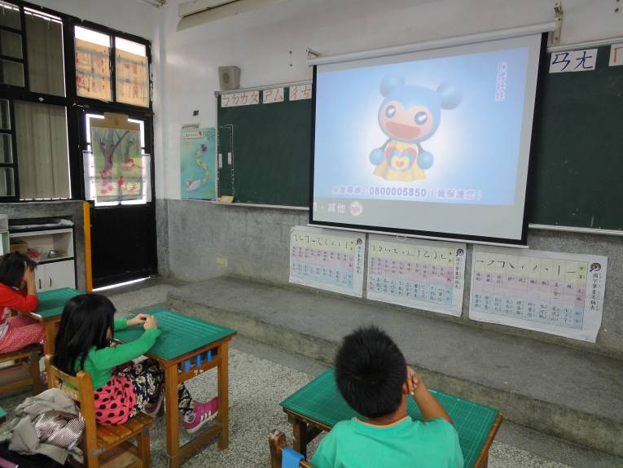
教學省思：
『犯罪被害人保護』是一個比較新的議題，學生大部分都不知道，透過這次的介紹，學生認識了相關內容，並瞭解到日後自己或親友好友有類似的問題時，有求助的管道，也期待學生能將相關的資訊帶回家庭，讓所有需要幫助的人能透過管道獲得協助。

